*Новогоднее украшение*

*Автор: Татьяна Михайловна Попелушко, воспитатель детского сада*  
*Место работы: МБДОУ детский сад "Журавушка" с. Нарва Манского района Красноярского края*

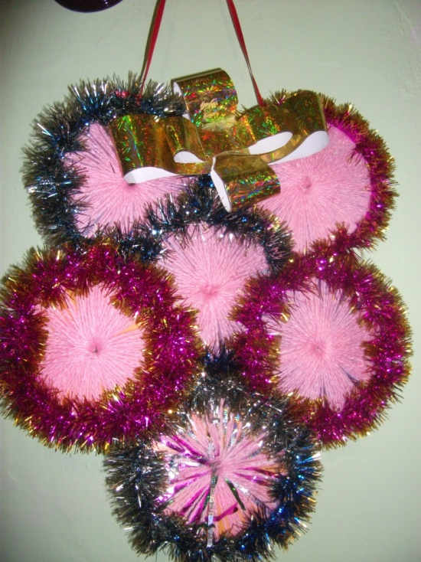

**Описание:** данный мастер - класс предназначен для детей дошкольного и младшего школьного возраста, воспитателей, педагогов дополнительного образования, родителей и творческих людей.  
**Назначение:**украшение интерьера, украшение уличной ёлки.  
**Цель:** изготовление новогоднего украшения.  
**Задачи:**  
- развивать моторику рук и глазомер;  
- воспитывать самостоятельность, инициативность, аккуратность;  
- воспитывать интерес к изготовлению поделки своими руками.

**Материал: 6 компьютерных ненужных дисков, узкая мишура, серпантин, проволока, нитки для шитья, иголка, подарочный бантик.**

Для изготовления работы потребуется 6 ненужных дисков.

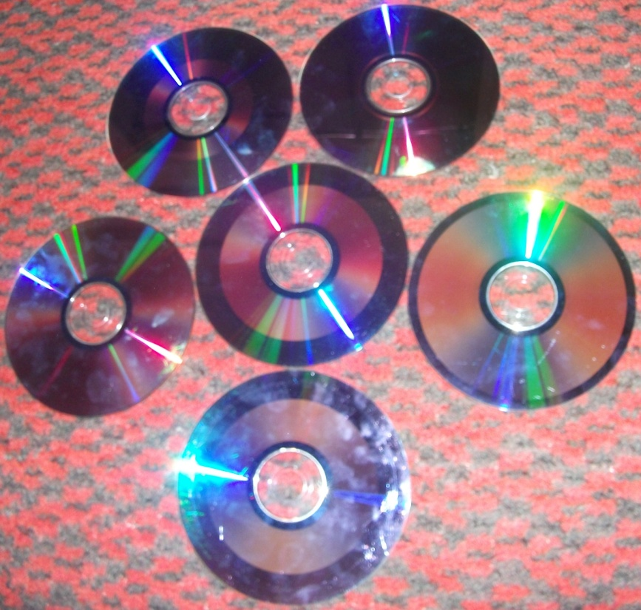

**Каждый диск в отдельности обматываем шерстяными нитками (по принципу обметочного шва)**

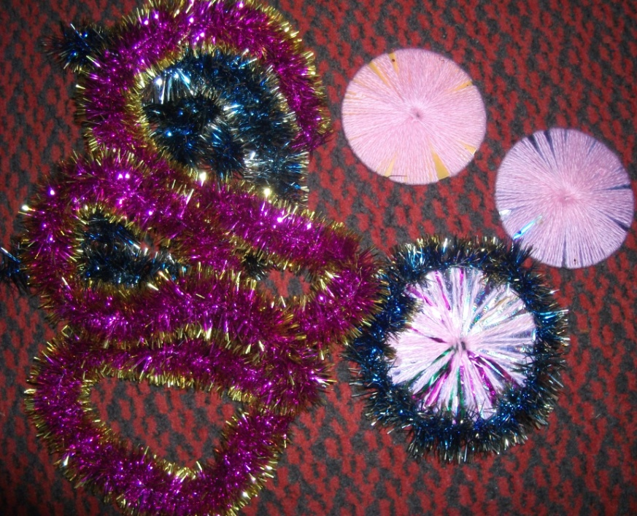

**Мишура пришивается по краю внешней стороны каждого диска.**

**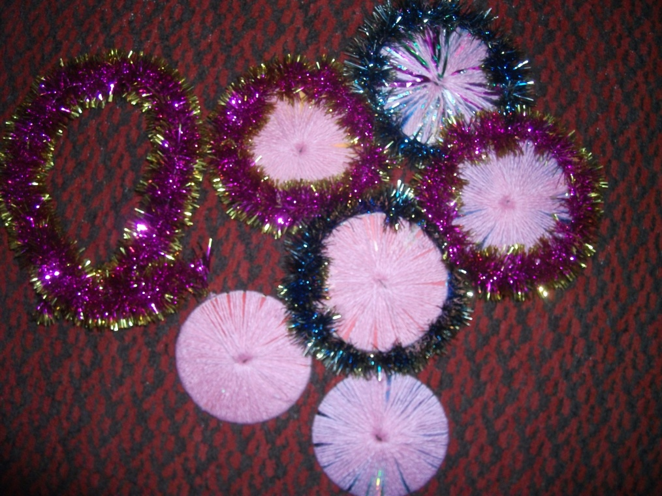  
 Подготовленные диски разложить в необходимой последовательности. Между собой диски скрепляются проволокой или сшиваются иголкой с нитками.**

